МИНИСТЕРСТВО ОБРАЗОВАНИЯ И НАУКИ РФ

Федеральное государственное автономное

образовательное учреждение высшего образования

«Национальный исследовательский университет ИТМО»

**Факультет программной инженерии и компьютерной техники**

**Лабораторная работа №4**

по дисциплине

“Методы обработки изображений”

Студент:

Гуменник Петр Олегович

Группа P3333

Преподаватель:

Андреев Артем Станиславович

Санкт-Петербург, 2025

### **Цель:**

Изучить и применить основные и расширенные морфологические операции обработки изображений в OpenCV, включая:

* Базовые операторы **Erosion** и **Dilation**
* Составные операции: **Opening**, **Closing**, **Gradient**
* Использование **структурных элементов** для извлечения линий
* Применение этих методов на реальных изображениях (например, нотный стан)

**Процесс выполнения работы:**

1)

### ****Dilation и Erosion****

* Изучены принципы действия dilate() и erode():
  + Dilation — расширяет яркие области, максимизирует значения в маске ядра.
  + Erosion — сжимает объекты, минимизирует значения в маске.
* Применены на изображении зебр, чтобы:
  + Удалить черные полосы
  + Соединить черные полосы

2)

### ****Opening, Closing, Morphological Gradient****

* Применялась функция morphologyEx() с режимами:
  + MORPH_OPEN — для удаления белых шумов (ярких точек)
  + MORPH_CLOSE — для заполнения тёмных дыр (чёрных артефактов)
  + MORPH_GRADIENT — для выделения контуров объектов
* Для тестирования использовалось изображение:
  + Фото с птицами в небе (убраны opening)

3)

### ****Структурные операторы и выделение линий****

* Использованы морфологические операции с **анизотропными ядрами**:
  + Горизонтальные ядра: Size(width/30, 1)
  + Вертикальные ядра: Size(1, height/30)
* Применены к изображению нотного стана:
  + Выделены горизонтальные линии (пятилинейка)
  + Выделены вертикальные элементы (штрихи)

1. **Результаты**

1)

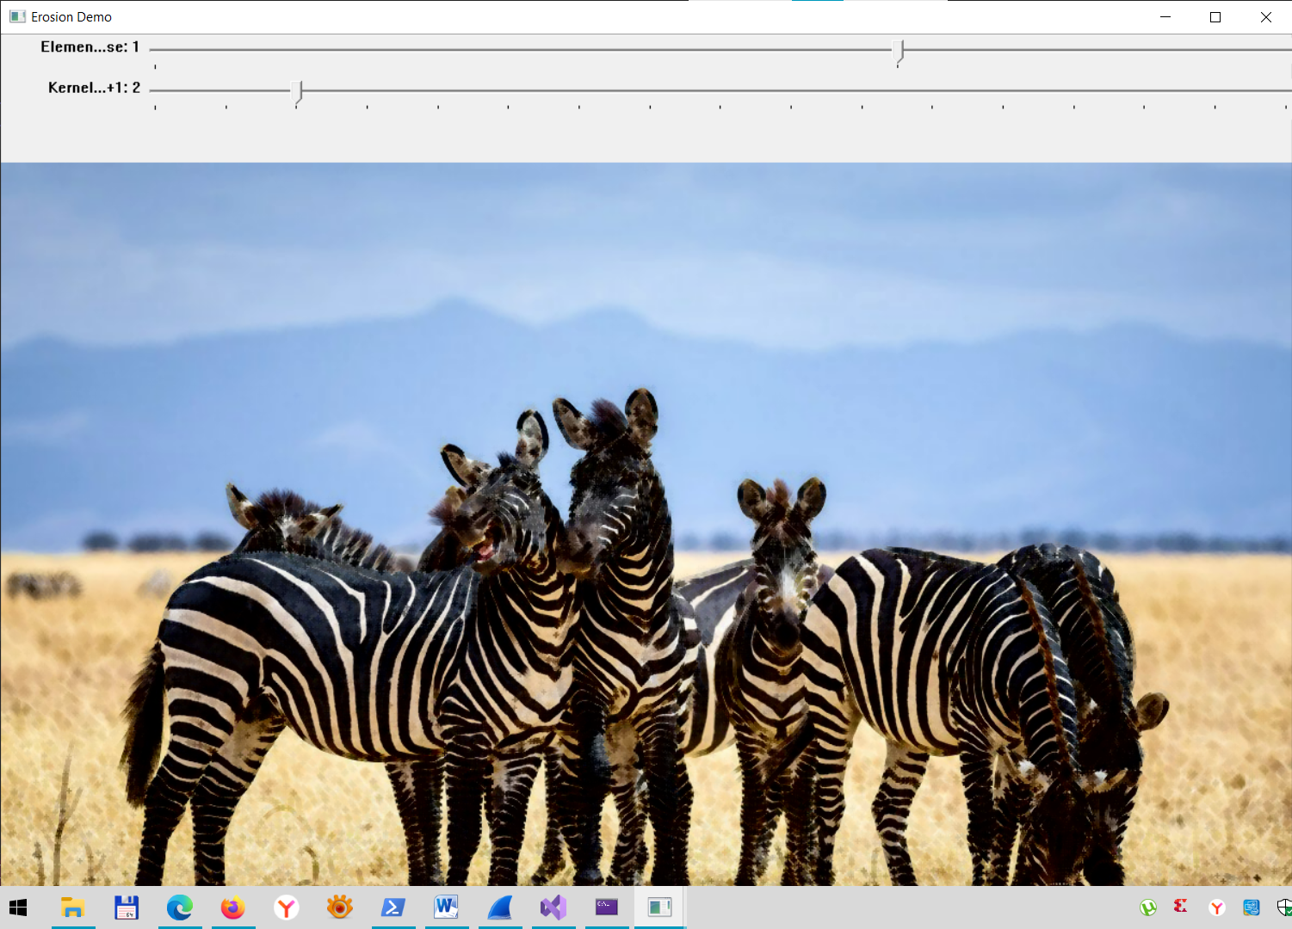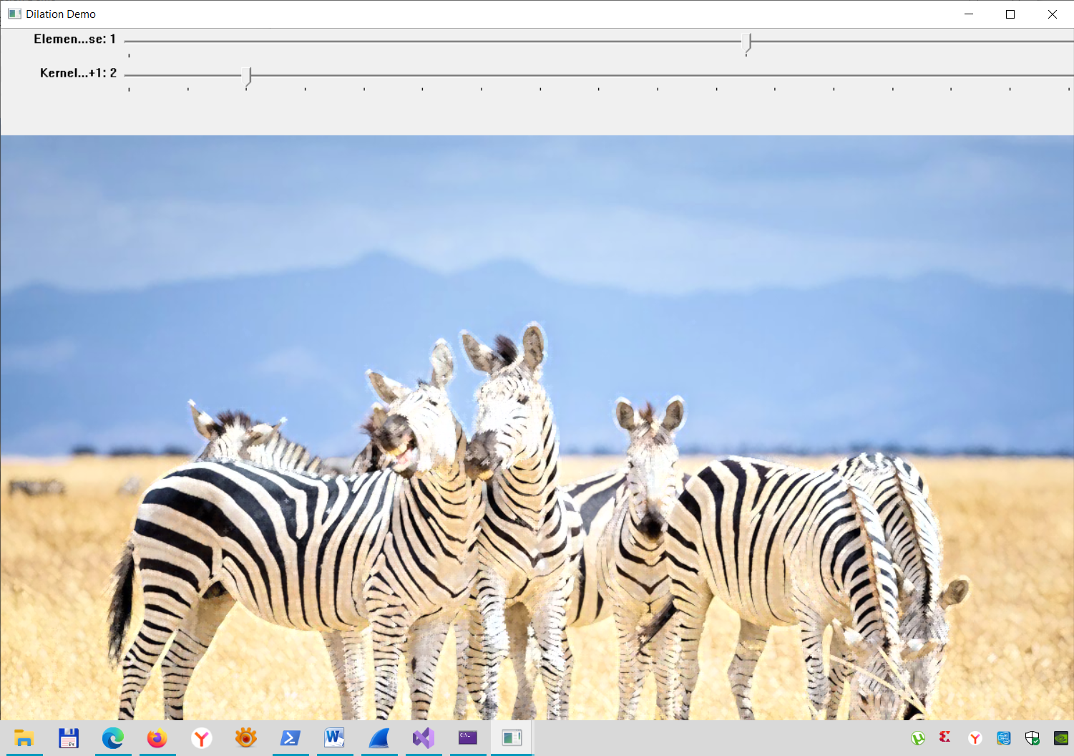

2)

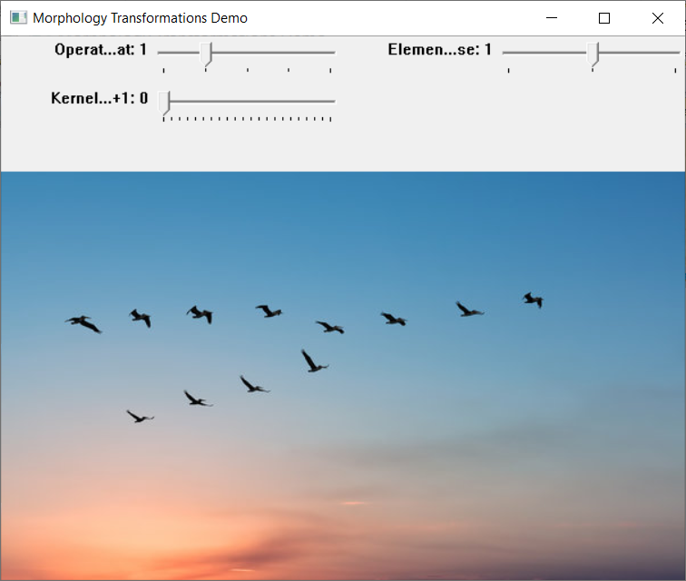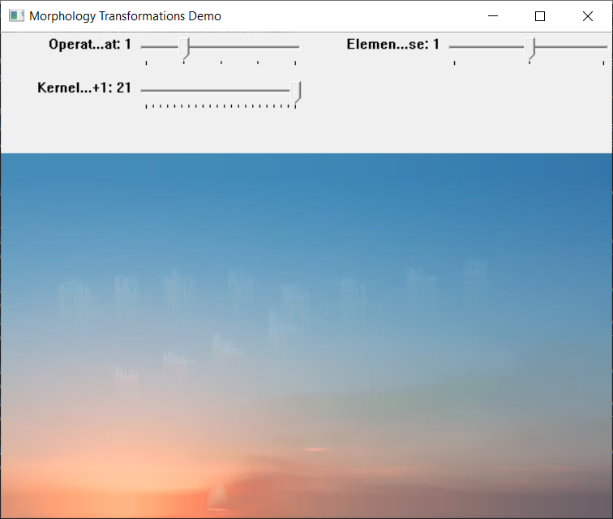

3)

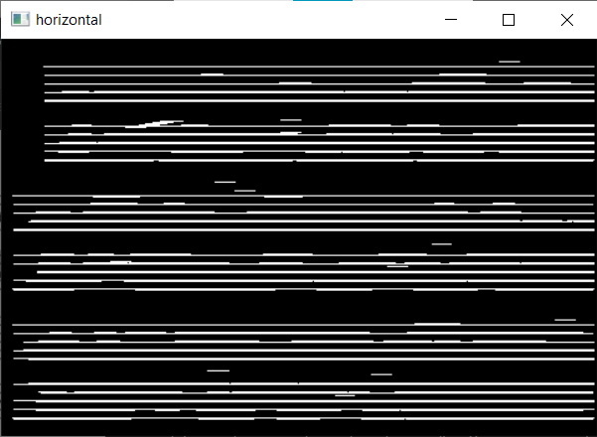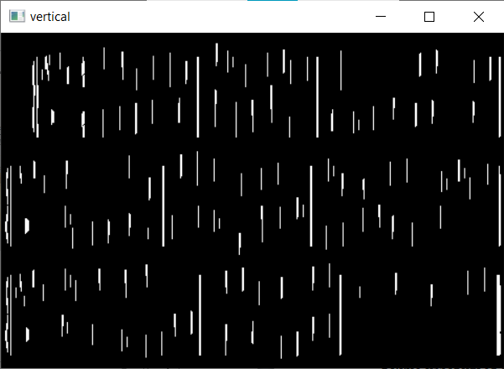

**5. Выводы**

Морфологические операции в OpenCV позволяют изменять форму объектов на изображении с помощью простых инструментов – сжатия (erosion), растяжения (dilation) и их комбинаций.

На практике они помогают удалять шум, выделять линии, убирать мелкие детали и подчёркивать границы.

Главное правильно выбрать форму и размер структурного элемента, чтобы операция дала нужный результат. Эти методы полезны для предварительной обработки изображений перед распознаванием или анализом.